实验报告

近地航天器变轨机动仿真

姓 名 | 孙启翔
学 院 | 航天学院
专 业 | 飞行器控制与信息工程
学 号 | 182311427
时 间 | 2025-12-19
目 录
一、实验目的 1
二、实验要求 1
三、实验原理 1
四、实验步骤 1
五、实验结果 2
六、讨论与分析 2

一、实验目的
- 理论与实践结合：通过设计动态仿真界面，使学生能够方便地调整机动参数，实时观察对应的变轨机动效果，建立有效的变轨机动设计思路和直觉。
- 程序编写与原理理解：利用仿真软件编写轨道机动速度增量的计算程序，通过三维显示系统展示其轨道机动效果，理解轨道机动的动力学原理。

二、实验要求
- 算法与程序设计：完成课堂习题的算法设计和程序设计并上机调试通过。
- 实验报告撰写：撰写实验报告，提供实验结果和数据。
- 算法分析：分析算法，给出具体的算法分析结果，并简要给出算法设计小结和心得。

三、实验原理
- 轨道机动定义：轨道机动（变轨）是使航天器从一个轨道转移到另一个轨道上。变轨可以是较大的轨道变换，如从一个较低的停泊轨道转移到行星际轨道；也可以是非常小的调整，如航天器在交会时最后阶段的调整。变轨需要在轨火箭发动机点火提供动力。
- 脉冲机动：本实验的可视化仅涉及脉冲机动，即在相对较短的瞬间产生所需的速度增量，从而完成航天器速度大小以及方向的改变。轨道机动的关键是确定速度增量施加的时刻及其大小和方向，这几个因素都会对变轨机动后的轨道产生显著影响。
- Mathematica平台应用：基于Mathematica软件的交互式平台，在二体轨道可视化的基础 上，通过在某一点实施速度的改变来实现二体问题变轨的可视化。

四、实验步骤
- 轨道机动定义：轨道机动（变轨）是使航天器从一个轨道转移到另一个轨道上。变轨可以是较大的轨道变换，如从一个较低的停泊轨道转移到行星际轨道；也可以是非常小的调整，如航天器在交会时最后阶段的调整。变轨需要在轨火箭发动机点火提供动力。
- 脉冲机动：本实验的可视化仅涉及脉冲机动，即在相对较短的瞬间产生所需的速度增量，从而完成航天器速度大小以及方向的改变。轨道机动的关键是确定速度增量施加的时刻及其大小和方向，这几个因素都会对变轨机动后的轨道产生显著影响。
- Matlab的Appdesigner：通过成熟的Matlab的Appdesigner功能，设计Gui开发，并设计回调函数应用仿真。

五、实验结果
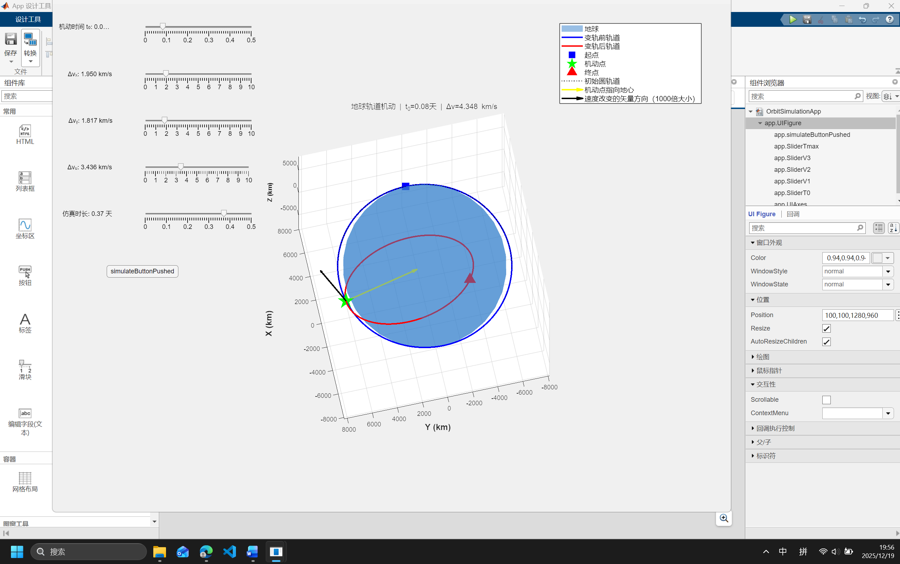
轨道转移演示
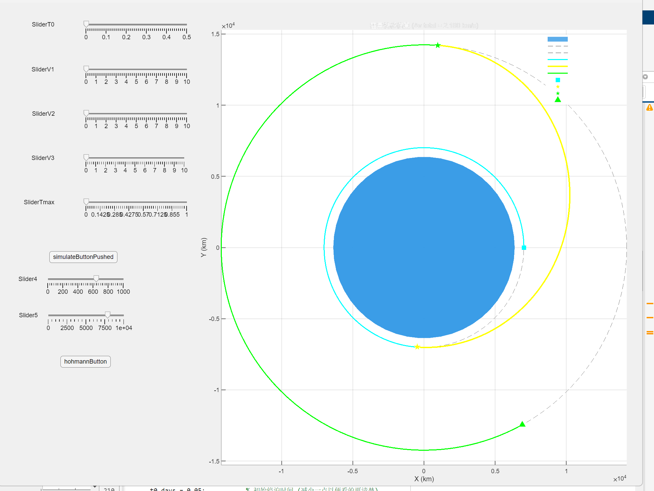
霍曼转移演示

六、讨论与分析
本次实验成功地设计并实现了一个交互式的航天器轨道机动仿真系统。通过该系统，我们不仅验证了开普勒轨道动力学的基本理论，还直观地展示了速度增量对航天器轨道产生的显著影响。实验过程中遇到的技术难题（如单位转换、图形刷新）得到了有效解决，提升了运用MATLAB进行科学计算和可视化的能力。该仿真工具为理解和探索基本的轨道机动概念提供了一个便捷、直观的平台。

